МИНОБРНАУКИ РОССИИ
Санкт-Петербургский государственный
электротехнический университет
«ЛЭТИ» им. В.И. Ульянова (Ленина)
Кафедра ЦК

отчет
по практической работе №2
по дисциплине «Инженер по тестированию»
Тема: Разработка тест-кейсов для тестирования веб-приложения

Студент гр. 3404 |  | Кухаренко Н.

Санкт-Петербург
2024
Цель: получение практических навыков создания тест-кейсов для тестирования интерфейса веб-приложений.

Описание веб-приложения.
- Сайт open.etu.ru — это образовательная платформа, предназначенная для предоставления доступа к учебным материалам и организации дистанционного обучения.
Основное назначение сайта:
- Организация доступа студентов к образовательным курсам, лекциям, и практическим заданиям.
- Обеспечение взаимодействия между преподавателями и студентами через систему обратной связи, обсуждений и заданий.
- Автоматизация оценки знаний студентов.

Сценарий взаимодействия пользователя.
- Просмотр расписания и содержания курсов.
- Участие в тестированиях и выполнение заданий, и тестов.
- Доступ к учебным материалам, включая видеолекции, статьи, и тестовые задания.
- Поддержка взаимодействия через чаты или форумы.
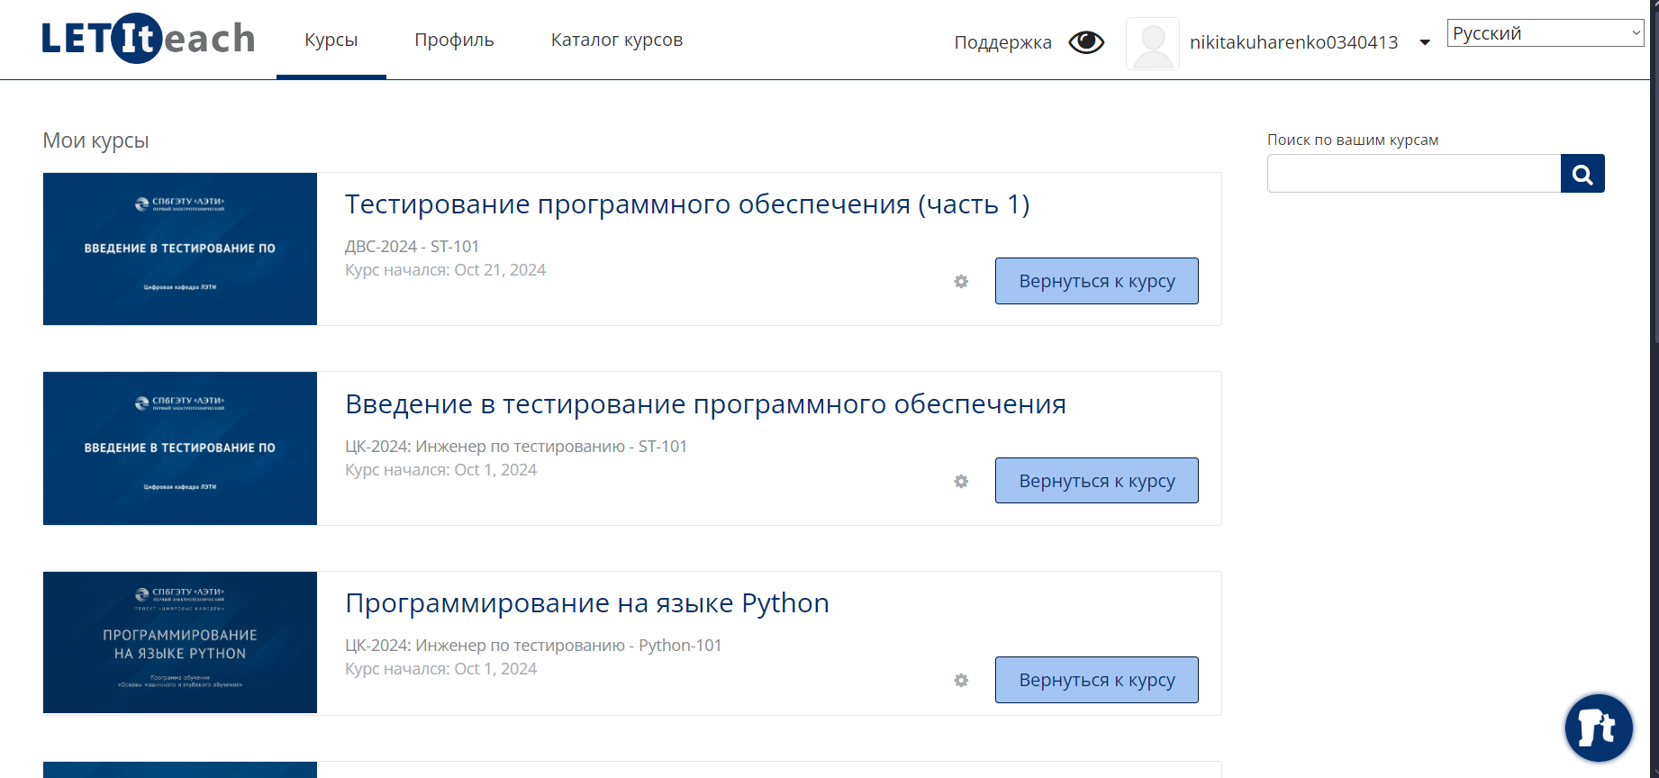

№ | Название тест-кейса | Название  сценария | Последовательность  действий | Ожидаемый результат
1 | Авторизация пользователя | Проверить корректность авторизации. | - Открыть главную страницу.  2. Ввести логин и пароль.  3. Нажать "Войти". | Пользователь успешно входит в систему.
2 | Регистрация нового пользователя | Убедиться, что регистрация проходит успешно. | - Нажать "Регистрация".  2. Заполнить обязательные поля.  3. Подтвердить по e-mail. | Аккаунт создан, пользователь может войти в систему.
3 | Восстановление пароля | Проверить работоспособность восстановления пароля. | - Нажать "Забыли пароль?".  - Ввести e-mail.  3. Проверить письмо и следовать инструкции. | Новый пароль устанавливается, доступ к аккаунту восстанавливается.
4 | Просмотр курсов | Убедиться, что пользователь может видеть список курсов. | - Авторизоваться.  2. Перейти на страницу "Мои курсы". | Список доступных курсов отображается корректно.
5 | Просмотр материалов курса | Убедиться, что материалы курса открываются корректно. | - Выбрать курс.  2. Открыть документ или видео. | Материалы курса доступны и отображаются без ошибок.
6 | Выполнение теста | Проверить возможность сдачи теста. | - Перейти в раздел тестов(любого из начатых курсов).  - Ответить на вопросы.  3. Нажать "Отправить". | Ответы отправлены, оценка появляется автоматически или по завершении проверки.
7 | Добавление комментариев,  обсуждений | Проверить возможность оставлять комментарии к курсу. | - Зайти на страницу курса.  - Написать обсуждения в поле ввода.  3. Нажать "Отправить". | Комментарий (обсуждение) отображается на странице курса.
8 | Поиск курсов | Проверить работу поиска. | - Ввести ключевое слово в строку поиска.  2. Нажать "Поиск". | Система возвращает релевантные курсы.
9 | Настройка профиля | Проверить изменение информации в профиле. | - Перейти в раздел "Профиль".  - Изменить имя/аватар/почту.  3. Сохранить изменения. | Изменения сохраняются и отображаются корректно.
10 | Обратная связь | Проверить возможность отправить запрос через форму обратной связи. | - Перейти в раздел "Обратная связь".  - Заполнить поля (вид проблемы, текст запроса).  3. Нажать "Отправить". | Запрос отправляется, появляется сообщение об успешной отправке или отправляется на почту.

Вывод: Работа с веб-приложением open.etu.ru позволила мне углубить знания о тестировании пользовательских интерфейсов и их функциональности. Проведение тестов помогло понять, как организована работа платформы, какие ключевые элементы интерфейса обеспечивают удобство пользователя.
В процессе выполнения работы я приобрел навыки составления тест-кейсов, которые включают в себя описание шагов проверки, ожидаемых и фактических результатов. Также я научился анализировать структуру сайта и выявлять возможные недочеты интерфейса.
Возникшие проблемы включали:
- Долгую загрузку некоторых страниц, что усложняло тестирование.
- Недостаток инструкций для пользователей на определенных этапах (например, при регистрации).
Для решения проблем можно:
- Улучшить оптимизацию сайта.
- Добавить более подробные подсказки для пользователей.
Данная работа показала, насколько важны тестирование интерфейсов и обратная связь пользователей для улучшения работы веб-приложений.

Список использованных источников
- Сайт образовательной платформы: open.etu.ru
- Савинков А. А. "Тестирование программного обеспечения: Практический подход".
- Нильсен Дж. "Проектирование пользовательского интерфейса".

